2022年第十屆總統盃全國太極拳錦標賽競賽規程
一、宗旨：為宏揚太極拳文化，提昇太極拳藝及推手技能，推展全民運動，促進國民健康，加強太極拳同道間友誼及觀摩。
二、指導單位：中華奧林匹克委員會、中華民國體育運動總會、台中市政府。
三、主辦單位：中華民國太極拳總會。
四、承辦單位：中華民國太極拳總會中部訓練中心、台中市太極拳協會。
五、協辦單位：台中市體育總會太極拳委員會、台中市體育總會八卦掌委員會、社團法人台灣陳氏太極拳總會、臺灣九九太極拳總會、台中市沙鹿太極拳協會及中華民國太極拳總會所屬中區各協、分、支會。
六、贊助單位：各縣市太極拳分支協會及贊助新台幣壹萬元以上之團體及個人。
七、參加單位：
(一)中華民國太極拳總會所屬各總會、協會、分會及直屬支會。
(二)其他各太極拳社團亦歡迎組隊參加。
八、比賽日期：中華民國111年11月5、6日(星期六、日)計2天。
九、比賽地點：中興大學體育館(台中市南區興大路145號) 羽球館及地下一樓籃球場。
十、參加辦法：
(一) 報名方法：
1.電子檔報名：填寫excel報名總表（完成後將檔名儲存為「參賽單位名稱」）、費用便當統計表、相片電子檔及相關報名表等電子檔，後E-mail至總會信箱tccass@ms35.hinet.net。
2.選手檢附相片檔：個人賽參賽選手須檢附二吋半身相片電子檔(JPG檔)，檔名書寫格式：身份證字號+姓名(例:R123125898陳大明)，其他團體賽選手及職員則免繳照片檔。
3.紙本郵寄項目：檢附套路團體賽報名表、套路/推手報名總表及個人表、excel報名總表（對應頁）、費用便當統計表紙本及報名費單據影本等資料，並以掛號方式寄送至「中華民國太極拳總會－總統盃小組收」以利資格審查。
※『所填報名參加本賽事之個人資料，僅供本賽會相關用途使用』。
4.裁判不得兼任領隊、教練、管理等隊職員。
(二)參賽資格及報名費：
1.本會所屬各總、協、分、支會之團體會員，未欠繳歷年常年會費並具有會員資格者，報名參加免繳『註冊手續費』。如有上述欠繳年費者，應請一次補足至111年度，始可享有團體會員報名優惠。
2.本會團體會員：團體賽每1隊/項2500元；個人賽每1人/項800元。
3.非本會團體會員或欠繳上述常年會費之團體會員，報名比賽時，除繳交參賽報名費外，須另繳交『註冊手續費』如下：
(1)團體賽每1隊/項，另繳交註冊手續費新台幣2,000元。
(2)個人賽每1人/項，另繳交註冊手續費新台幣500元。
4.本會團體會員參賽單位認定標準：以總會各團體會員為報名單位。
以下情形每一團體會員得分成2隊以上，獨立分別報名：
(1)總會各團體會員（甲單位）轄下之團體會員並具有政府立案協會(乙單位)，經甲單位同意得單獨報名。報名總表上單位欄須寫“甲單位”名稱，隊名欄寫“乙單位”名稱，惟每一隊報名人數必須達個人賽8人以上或團體賽3隊以上始可分隊報名，否則併入（甲單位）統一報名。
(2) 本會所屬各團體會員（甲單位）報名人數個人賽超過25人或團體賽超過5隊以上，依管理需求（甲單位）得分2隊以上報名，惟每一隊報名人數，個人賽必須達個人賽8人以上或團體賽3隊以上始可分隊報名。報名總表上單位欄須寫“甲單位”名稱，隊名欄名稱”自訂“。
5.非本會團體會員參賽單位及個認定標準：
(1)為各級政府單位立案之太極拳武術社團(報名時請附如貴單位立案證書)，報名時於報名總表上單位欄須寫“參賽單位名稱”例如「某某太極拳協會」，隊名欄免填。
(2) 不屬上述團體會員之個人個別報名，必須檢附簽具切結書(請上本會網站下載)方得報名，報名總表上單位欄須寫“個人”，隊名欄寫“姓名”。

6.領隊、教練、管理派任人數：
(1)個人套路及推手賽：參賽單位參賽選手5人以下派領隊1人，選手6至10人派領隊、教練各1人，選手11人至15人得派領隊、教練、管理各1人，16人以上派領隊1人、教練2人、管理1人。
(2)團體賽：每一單位/項目得派教練各1人，參賽選手需滿18歲始能參賽。。
(三)套路比賽(拳架及器械)：
1.每一參賽單位，個人賽套路各組各項目不限報名人數，惟每人限報名「拳架」、「器械」各一項。
2.報名費：套路推手個人賽，每人報名1項800元，2項1600元。
3.團隊賽報名費：每隊/項報名費2,500元，拳架及器械團體賽每人限參加2隊/項。
(四)推手比賽：
1.每一參賽單位，推手比賽每單位各組每量級不限報名人數，惟每人限參加1個量級。
2.報名費：推手個人賽每人800元。
(五)選手不得同時報名套路(拳架或器械)及推手。
(六)退費：報名後因故要取消報名者，請於10月5日前提出申請，所繳報名費款項扣除行政相關費用30%後退還餘款，逾期不受理取消報名及退費。
(七)報名地點：中華民國太極拳總會(台北市中山區朱崙街20號608室)
電話：02-2778-3887 傳真：02-2778-3890
E-mail：tccass@ms35.hinet.net 總會網址：http://cttaichi.org
(八)報名日期：即日起至111年8月25日(星期四)止。(截止日期以郵戳為憑，凡逾期者恕不接受補辦手續)。
(九)繳費方式：請採用匯款付費
匯款帳戶：銀 行：國泰世華銀行建國分行 (銀行代號013)
銀行帳號：223-03-201500-9 戶 名：中華民國太極拳總會葉文寬
※報名費統一開立團體收據，不另開個人收據。
※匯款單請註明「參賽單位名稱報名費」例如○○市太極拳協會報名費，匯款後收據影本（影本上註明報名隊名）連同紙本報名表，請寄交台北市中山區朱崙街20號608室【中華民國太極拳總會總統盃報名小組】收。
(十)抽籤日期：111年9月22日(星期四)上午10時於本會會址舉行，採電腦隨機碼或亂數產生。
(十一)抽籤地址：中華民國太極拳總會(臺北市朱崙街20號會議室)。
(十二)報到時間：111年11月5日上午7時30分至8時30分整。
(十三)裁判會議：111年11月5日上午8時40分至9時10分於比賽場地舉行。
(十四)領隊會議：111年11月5日上午9時10分至9時20分於比賽場地舉行。
(十五)開幕典禮：111年11月5日上午9時30分。
(十六)推手選手過磅時間訂於111年11月5日上午07：50至08：50於比賽場地過磅。逾時者以棄權論。
十一、預定賽程：
(一)11月5日（星期六）：團體賽及個人賽套路之長青組及推手賽各組初賽比賽。
(二)11月6日（星期日）：個人賽之社會組或推手複、決賽。
(三)以上2日預定賽程如因報名人數組別無法順利編排或比賽完成，大會得變動賽 程，並公告於總會網站，參賽隊伍不得異議。
十二、競賽賽別、分組及比賽項目資格規定及時間限制：
(一)個人套路賽：個人賽每人限報2項(拳架、器械各一項)。參賽者需簽報名表之切結
書，套路比賽取消提示鈴。
1.長青男子組、長青女子組：年滿60歲以上(民國51年11月4日前)
2.社會男子組、社會女子組：18至60歲(民國51年11月5日至93年11月4日前)
(二)推手賽：參賽者需簽報名表之切結書。
1.長青男子組、長青女子組：51至65歲(民國46年11月5日至61年11月4日)
2.社會男子組、社會女子組：18至50歲(民國61年11月5日至93年11月4日)
(三)團體賽：團體社會組：每人限報2項，參賽選手需滿18歲始能參賽。
1.賽員不限性別皆可組隊參加，比賽中可自行配樂，但不得有口令聲。另比賽取消
時間提示鈴。
2.拳架套路每隊人數限12人，器械套路每隊人數限9人，人數不得增減。
(四)本屆因疫情嚴峻取消學生組比賽，各項比賽需滿18歲始能參賽。

十三、比賽項目及時間限制：個人賽可報名2項(限拳架、器械各一項)，不得同時報名套路及推手。
(一)拳架套路項目及時間限制：
(1)十三式太極拳，時間5至6分鐘 (全民運動會版)。
(2)二十四式太極拳，時間4至5分鐘。
(3)三十七式太極拳，時間6至7分鐘 (全民運動會版)。
(4)四十二式太極拳，時間5至6分鐘。
(5)六十四式太極拳第二段(限個人賽)，時間7至8分鐘 (全民運動會版)。
(6)六十四式太極拳第一段(限團體賽)，時間6至7分鐘。
(7)九九太極拳競賽套路，時間5至6分鐘 (全民運動會版)。
(8)陳氏三十八式太極拳，時間5至6分鐘 (全民運動會版)。
(9)楊家秘傳太極拳，時間5至6分鐘。
(10)易簡太極拳，時間6至7分鐘 (全民運動會版)。
(11)熊氏太極拳，時間6至7分鐘。
(12)陳氏太極拳老架一路，時間5至6分鐘。
(13)其他楊氏太極拳，時間6分鐘以下 (請詳細註明套路全名稱)。
(14)其他陳氏太極拳，時間6分鐘以下 (請詳細註明套路全名稱)。
(15)其他太極拳，時間6分鐘以下 (請詳細註明套路全名稱)。
＜註1＞拳架各組別如不滿6人（隊），依男女組合併，再依套路名稱同類質併入楊氏、陳氏或其他太極拳，如合併後仍舊未達3人，取消比賽。
＜註2＞(13)-(15)同一拳架如有6人（隊）以上參加，得列為單一比賽項目。
上述須註明拳架名稱之項目，請詳述拳架全名，若因未詳細填寫導致無法列為單獨比賽項目，不得異議。
＜註3＞報名人數未達標準者，由總會辦理併項(組)或取消事宜。
(二)器械套路項目及時間限制：
(1)楊氏32式太極刀，時間3至4分鐘 (全民運動會版)。
(2)42式太極劍（競賽時間3至4分鐘）。
(3)楊氏54式傳統太極劍，時間4至5分鐘 (全民運動會版)。
(4)其他楊氏太極器械(長兵器、佛塵、極短兵器不列入)，時間4分鐘以下。
(請詳細註明套路全名稱)。
(5)其他陳氏太極器械(長兵器、佛塵、極短兵器不列入)，時間4分鐘以下。
(請詳細註明套路全名稱)。
(6)其他太極器械(長兵器、佛塵、極短兵器不列入)，時間4分鐘以下。
(請詳細註明套路全名稱)。
＜註1＞器械項目如不滿6人（隊），依男女組合併，再依套路名稱同類質併入楊氏、陳氏或其他太極器械，如合併後仍舊未達3人（隊），則取消比賽。
＜註2＞(4)-(6)同一器械如有6人（隊）以上參加，得列為單一比賽項目。
上述須註明器械名稱之項目，請詳述器械全名，若因未詳細填寫導致無法列為單獨比賽項目，不得異議。
＜註3＞報名人數未達標準者，統一授權總會辦理併項(組)或取消事宜。
(三)太極拳推手項目：
1.區分為長青組、社會組，分別依體重分男、女組比賽。
2.各組參加人數如不滿3人則併級或取消比賽，賽員不得異議。
3.長青組、社會組，各組量級表如下：
＊長青組量級表
量  級  組  別 | 一級 | 二級 | 三級 | 四級 | 五級 | 六級
男 | 60公斤以下 | 60.01  ︱  65.00 | 65.01  ︱  71.00 | 71.01  ︱  78.00 | 78.01  ︱  86.00 | 86.01  ︱  100.00
女 | 50公斤以下 | 50.01  ︱  55.00 | 55.01  ︱  61.00 | 61.01  ︱  68.00 | 68.01  ︱  76.00 | 76.01  ︱  90.00
＊社會組量級表
量  級  組  別 | 一級 | 二級 | 三級 | 四級 | 五級 | 六級 | 七級 | 八級 | 九級 | 十級
男 | 55公斤以下 | 55.01  ︱  58.00 | 58.01  ︱  61.00 | 61.01  ︱  65.00 | 65.01  ︱  70.00 | 70.01  ︱  76.00 | 76.01  ︱  83.00 | 83.01  ︱  91.00 | 91.01  ︱  100.00 | 100.01  以上
女 | 48公斤以下 | 48.01  ︱  51.00 | 51.01  ︱  54.00 | 54.01  ︱  58.00 | 58.01  ︱  63.00 | 63.01  ︱  69.00 | 69.01  ︱  76.00 | 76.01以上

4.參賽者須附切結書，本屆因疫情嚴峻取消學生組比賽，各項比賽需滿18歲始能參賽。
5.推手比賽制度與規則
(1)推手比賽採單淘汰制，三戰二勝制。社會組預賽及複賽採用定步推手，冠、亞、季軍決賽採用活步推手。長青組只採用定步推手比賽。
(2)定步推手比賽每局實戰40秒，局間休息40秒。活步推手比賽每局實戰2分鐘，局間休息1分鐘。
(3)定步推手比賽得分範圍分述如下：
a.以發勁或走化招法使對手動步者，得1分。
b.以發勁或走化招法使對手倒地者，得2分，選手身體自膝蓋(含膝蓋)以上任何部位接觸地面者，視同倒地。
(4)活步推手比賽得分範圍分述如下：
a.以發勁或走化招法將對手發出圈外者，得1分。
b.以發勁或走化招法使對手倒地者，得2分，選手身體自膝蓋(含膝蓋)以上任何部位接觸地面者，視同倒地。
(5)技術優勝：
a.活步推手得分技術優勝：雙方得失分相差6分(含6分)稱為「得分技術優勝」。
b.定步推手得分技術優勝：雙方得失分相差6分(含6分)稱為「得分技術優勝」。
(6)不得分：
a.活步推手比賽時一方發勁雙方同時出圈外，不予計分。
b.定步、活步推手比賽時ㄧ方發勁，雙方皆動步或先後壓制倒地者，不予計分。
(7)推手比賽招法：依照中華民國太極拳總會頒行之「國際太極拳規則」辦理，但選手雙方不得雙手插腋，以避免抱摔動作。
(8)定步與活步推手場地
a.社會組：定步推手場地為邊長6公尺的正方形，場地中央設置3公分厚的泡棉定步模板(如圖一)，活步推手場地為邊長8公尺的正方形。場地中央半徑3公尺劃圓為活步比賽範圍。

圖一 定步推手比賽場地
圓圈及長方形踏板為3公分厚的泡棉

45公分
50公分
16公分
70公分
22.5公分
210公分
90公分
25公分

十四、評分及獎勵辦法：
- 評分標準：
- 依照中華民國太極拳總會頒行之「國際太極拳規則」辦理，套路評分採計至小數點後3位數，其後直接刪去，不作四捨五入。
- 團隊賽，每隊拳架限12人、器械限9人。未逹指定人數時，每多或少1人由主裁扣0.1分；唱名三次未到者，以棄權論。
(二)獎勵辦法：
    - 個人賽：10人以上取前6名，7至9人取前5名，6人(含)以下降二敘獎，少於3人，即行取消比賽；錄取之1至3名各頒發獎牌及獎狀，4至6名頒發獎狀，以資鼓勵。20人以上，得由大會依賽程編列分成若干組比賽，否則採同一組評分決定名次不得異議。
    - 團隊賽：10隊以上取前6名，7至9隊取前5名，6隊(含)以下降二敘獎，少於3隊，即行取消比賽。13隊(含)以上，得由大會依賽程編列分成若干組比賽，否則採同一組評分決定名次不得異議。
十五、參賽須知：
(一)比賽用服裝及器械全部自備，規格請依照中華民國太極拳總會頒行之「國際太極拳規則」辦理。
(二)凡參賽隊伍之各單位隊職員應按指定之位置參觀休息，比賽場地除各該參賽之賽員、教練、管(護)理人員以外，均不得進入場內。
(三)各場的比賽時間、場地均編列於大會秩序冊內，但大會如有變更則以當時決定為準，不得異議。
(四)賽員應於賽前三十分鐘自動至檢錄組接受檢錄，不再另外唱名廣播，未於賽前接受檢錄者，以棄權論，不得異議。
(五)賽員每次出場比賽，應攜帶賽員證備查，否則不得參加比賽。
(六)比賽時，如賽員或隊職員不服裁判之判決，在現場咆哮鬧場且制止無效時，經審判委員會議決議成案，該項比賽成績無效，嚴重者該賽員及所屬團隊禁賽二年。
(七)比賽結束經宣佈勝負後，賽員應即退出比賽場地，返回各單位休息區，經宣佈得獎的單位或賽員應儘速至司令台接受頒獎，未即時領獎者，自行至典獎組領取，不另行寄送。
(八)賽員如有冒名頂替或偽造資格不符者，取消其比賽資格，另該賽員及所屬團隊禁賽二年。
(九)比賽進行時，如遇特殊事故，經大會宣佈比賽停止時，當場不論進行時間長短，該場比賽不予計分，擇期另行比賽時由大會另行通知。
(十)賽場內除飲水外禁止攜帶任何食物及有色飲料，用餐請至秩序組人員指定地點用餐。
十六、保險規劃：本活動期間投保公共意外責任險，保險額度為每一個人身體傷亡新臺幣300 萬元，每一事故身體傷亡新臺幣1,500萬元，每一事故財物損失新臺幣200 萬元保險期間內總保險金額3,400萬元。比賽期間參賽隊職員選手請自行依需要投保其他相關人身醫療保險事宜，本大會不承擔參賽隊職員選手任何意外或體病損傷等事故責任。
十七、申訴：
(一)比賽以主任裁判之宣判為終決，選手不服宣判可提申訴。
(二)選手之申訴應於該賽次後30分鐘內由領隊或教練以書面並簽名蓋章，向審判委員會提出，並以審判委員會判決為終決。提出申訴書時需繳交保證金5,000元，有效時保證金退還，無效時保證金充作大會經費，不得異議。
(三)其他規定依照中華民國太極拳總會頒行之「國際太極拳規則」辦理。
十八、為因應「嚴重特殊傳染性肺炎」疫情，自主防疫不可少；措施：
(一)參賽之隊職員於報到及進入會場時必須量測額溫、消毒、自行配戴口罩。
(二)比賽期間若有發燒額溫超過37.5度或其他呼吸道症狀者將禁止進會場，亦請盡速就醫。（不適症狀如高燒不退、呼吸困難、呼吸急促、胸痛暈眩、抽搐、嚴重腹瀉等)
十九、本規程如有未盡事宜得適時修正，並以大會決議為準，不得異議。

請 勾 選 比 賽 項 目
□ 13式太極拳  □ 24式太極拳  □ 37式太極拳  □ 42式太極拳  □ 64式太極拳第一段  □ 99式太極拳(全民版)  □ 陳氏38式太極拳  □ 楊家秘傳太極拳 |  |  |  | □ 易簡太極拳(全民版)  □ 熊氏太極拳  □ 陳氏太極拳老架一路  □ 其他楊氏太極拳  名稱：_______________  □ 其他陳氏太極拳  名稱：_______________  □ 其他太極拳  名稱：_______________ |  |  |  |  | □ 楊氏32式太極刀(全民版)  □ 42式太極劍  □ 楊氏54式傳統太極劍(全民版)  □ 其他楊氏太極器械  名稱：________________  □ 其他陳氏太極器械  名稱：________________  □ 其他太極器械  名稱：________________
種類 |  | □會員 □非會員 |  |  |  |  |  |  | 單位  蓋章
單位 |  |  |  |  |  |  |  |  | 單位  蓋章
地址 |  |  |  |  |  |  |  |  | 單位  蓋章
電話 |  |  |  |  |  |  |  |  | 單位  蓋章
教練姓名 |  |  |  |  | 電 話 |  |  |  | 單位  蓋章
編號 | 隊員姓名 |  | 編號 |  | 隊員姓名 |  | 編號 | 隊員姓名 |  |  | 編號 | 隊員姓名
01 |  |  | 04 |  |  |  | 07 |  |  |  | 10
02 |  |  | 05 |  |  |  | 08 |  |  |  | 11
03 |  |  | 06 |  |  |  | 09 |  |  |  | 12
請浮貼收據影印本於此處 |  |  |  |  | ※團隊賽人數限制：器械人數為9人/拳架人數為12人。
2022年第十屆總統盃全國太極拳錦標賽-套路團隊賽報名表
附註：
(1)請詳細填寫，若填寫不正確或字跡潦草而導致秩序冊、賽員證、獎狀錯誤，
請自行負責。
(2)報名表請以掛號方式寄送至本會，並註明「總統盃報名小組」收。
(3)團隊賽僅提供11/5午餐便當，團隊賽套路每隊不得超過13個，器械每隊不
得超過10個，團隊賽員如同時參加個人比賽者，請儘量不要重覆計算便當，
避免浪費。超過時，如需代訂便當，每個100元。
便當部分請至費用便當統計表(Excel檔案)填寫。
(4)團隊賽統一開立團體收據，不另開個人收據。
※所填報名之個人資料，僅供本賽會相關用途使用。
2022年第十屆總統盃全國太極拳錦標賽-套路個人賽報名總表
種類 | □會 員 □非會員 | 單位 |  |  |  |  |  | 請浮貼  收據影印本於此處
地址 |  |  |  |  |  | 電話
隊職員 | 職稱 | 姓名 |  | 電話 | ◎隊職員派任人數:  選手5人以下設領隊1人，  選手6至10人設領隊教練各1人，  選手11人至15人設領隊教練管理各1人，  16人以上設領隊1人教練2人管理1人。
1 | 領隊
2 | 教練
3 | 管理
4 | 教練
NO. | 賽員姓名 | 出生年月日 |  | 參加組別  例:社會男子組 | 套路名稱
1
2
3
4
5
6
7
8
9
10
11
12
13
14
15
＊本表不敷使用時，請自行影印。
＊除填寫本表及個人報名表掛號郵寄或親自總會報名外，每參賽單位亦須填寫電子報名表格(Excel檔案)、費用便當統計表(Excel檔案)及賽員相片電子檔E-mail至tccass@ms35.hinet.net才算完成報名手續。
＊賽員及職員均提供1份便當，如未註明葷素，一律提供葷食。如須大會代訂便當者，請先付款，每個新台幣100元，請至費用及便當統計表(Excel檔案)登入數量。
※所填報名參加本賽事之個人資料，僅供本賽會相關用途使用。
2022年第十屆總統盃全國太極拳錦標賽-套路個人報名表
請勾選比賽組別及項目： ※比賽中取消提示鈴。
○ 長青組男子組：年滿60歲以上(民國日51年11月4日前)
○ 長青組女子組：年滿60歲以上(民國日51年11月4日前)
○ 社會組男子組：18至60歲(民國51年11月5日至93年11月4日前)
○ 社會組女子組：18至60歲(民國51年11月5日至93年11月4日前)
◎拳架：  □13式太極拳  □24式太極拳  □37式太極拳  □42式太極拳  □64式太極拳第二段  □99式太極拳(全民版)  □陳氏38式太極拳  □楊家秘傳太極拳 |  |  | □易簡太極拳(全民版)  □熊氏太極拳  □陳氏太極拳老架一路  □其他楊氏太極拳  名稱：_________________  □其他陳氏太極拳  名稱：_________________  □其他太極拳  名稱：_________________ |  |  | ◎器械：  □楊氏32式太極刀(全民版)  □42式太極劍  □楊氏54式傳統太極劍(全民版)  □其他楊氏太極器械  名稱：_________________  □其他陳氏太極器械  名稱：_________________  □其他太極器械  名稱：_________________
請實貼半身  照片一張  並  傳送相片電子檔  檔名為身份證字號+姓名  範例:A123456789陳泰吉 |  | 姓 名 |  |  | 生日 |  | 年 月 日
 |  | 身分證字號 |  |  | 手機  電話 |  | 09 - -  ( )
地址 |  |  |  |  | 單  位  蓋  章
單位
請浮貼身分證影印以審核參賽資格
切 結 書
本人自願參加由中華民國太極拳總會舉辦之2022年第十屆總統盃全國太極拳錦標賽，同意自行投保比賽期間(111年11月5至6日)之個人意外險，若比賽過程發生任何意外願由本人負一切責任(含醫療)，所生損害概與主辦單位無涉，為求慎重，謹立本切結書保證。
立切結書人：_______________(簽名或蓋章)
中華民國111年 月 日
附註：
(1)請詳細填寫，若填寫不正確或字跡潦草而導致秩序冊、賽員證及獎狀錯誤，
請自行負責。
(2)參賽選手須附上身分證影本。
(3)參賽選手如未簽切結書，視為報名手續不完全，必要時將不予參賽。
(4)每人可就「拳架」及「器械」各擇一項報名。
(5)比賽期間提供套路長青組賽員11/5便當、套路社會組賽員11/6便當，請統一由各單位於
費用便當統計表中填寫總數。
(6)費用統一開立團體收據，不另開個人收據。
※所填報名參加本賽事之個人資料，僅供本賽會相關用途使用。
2022年第十屆總統盃全國太極拳錦標賽-推手賽報名總表
種類 | □會 員 □非會員 | 單位 |  |  |  |  |  |  | 請浮貼  收據影印本於此處
地址 |  |  |  |  |  | 電話
隊職員 | 職稱 | 姓名 |  | 電話 | ◎隊職員派任人數:  選手5人以下設領隊1人，  選手6至10人設領隊教練各1人，  選手11人至15人設領隊教練管理各1人，  16人以上設領隊1人教練2人管理1人。
1 | 領隊
2 | 教練
3 | 管理
4 | 教練
NO. | 賽員姓名 | 出生年月日 |  | 參加組別  例:社會男子組 | 體重  (公斤) |  |  | 男子推手賽級別 |  | 女子推手賽級別
1
2
3
4
5
6
7
8
9
10
11
12
13
14
15
＊本表不敷使用時，請自行影印。
＊除填寫本表及個人報名表掛號郵寄或親自總會報名外，每參賽單位亦須填寫電子報名表格(Excel檔案)、費用便當統計表(Excel檔案)及賽員相片電子檔E-mail至tccass@ms35.hinet.net才算完成報名手續。
＊賽員及職員均提供1份便當，如未註明葷素，一律提供葷食。如須大會代訂便當者，請先付款，每個新台幣100元，請至費用及便當統計表(Excel檔案)登入數量。
※所填報名參加本賽事之個人資料，僅供本賽會相關用途使用。
2022年第十屆總統盃全國太極拳錦標賽-推手個人報名表
請 勾 選 比 賽 項 目
※長青組:(民國46年11月5日至61年11月4日)
○長青男子組  □ 60公斤以下(含)  □ 60.01-65.00公斤  □ 65.01-71.00公斤 |  |  |  | □ 71.01-78.00公斤  □ 78.01-86.00公斤  □ 86.01-100.00公斤 |  | ○長青女子組  □ 50公斤以下(含)  □ 50.01-55.00公斤  □ 55.01-61.00公斤 |  | □ 61.01-68.00公斤  □ 68.01-76.00公斤  □ 76.01-90.00公斤
※社會組:(民國日61年11月5日至93年11月4)
○社會男子組  □ 55公斤以下(含)  □ 55.01-58.00公斤  □ 58.01-61.00公斤  □ 61.01-65.00公斤  □ 65.01-70.00公斤 |  |  |  | □ 70.01-76.00公斤  □ 76.01-83.00公斤  □ 83.01-91.00公斤  □ 91.01-100.00公斤  □ 100.01公斤以上 |  | ○社會女子組  □ 48公斤以下(含)  □ 48.01-51.00公斤  □ 51.01-54.00公斤  □ 54.01-58.00公斤 |  | □ 58.01-63.00公斤  □ 63.01-69.00公斤  □ 69.01-76.00公斤  □ 76.01公斤以上
請實貼半身  照片一張  並  傳送相片電子檔  檔名為身份證字號+姓名  範例:A123456789陳泰吉 |  |  | 姓 名 |  |  |  | 體重 |  | 公斤
 |  |  | 身分證字號 |  |  |  | 出生 |  | 年 月 日
 |  |  | 手機  電話 |  | 09 - -  ( ) |  | 單  位  蓋  章
地址
單位
請浮貼身分證影本以審核參賽資格
自願書  年滿60歲者簽署 |  | 本人實際年齡超過六十歲以上（民國51年11月4日前出生），惟身體健康，今自願參加2022年第十屆總統盃全國太極拳錦標賽推手比賽，如有任何意外發生，責任自負，與主辦單位無關。恐空口無憑，特立此書切結。  身分證字號： 立切結書人：_______________(簽名或蓋章)  中華民國111年 月 日
切結書  全體參賽者簽署 |  | 本人自願參加由中華民國太極拳總會舉辦之2022年第十屆總統盃全國太極拳錦標賽推手比賽，同意自行投保比賽期間（111年11月5至6日）之個人意外險，若比賽過程發生任何意外願由本人負一切責任(含醫療)，所生損害概與主辦單位無關，為求慎重，謹立本切結書保證。  立切結書人：_________________(簽名或蓋章)中華民國111年 月 日
附註：
(1)請詳細填寫，若填寫不正確或字跡潦草而導致秩序冊、賽員證及獎狀錯誤，
請自行負責。
(2)參賽選手須附上身分證影本。
(3)參賽選手如未簽切結書，視為報名手續不完全，必要時將不予參賽。
(4)每人可就「拳架」及「器械」各擇一項報名。
(5)便當請統一由各單位於費用便當統計表中填寫總數。
(6)費用統一開立團體收據，不另開個人收據。
※所填報名參加本賽事之個人資料，僅供本賽會相關用途使用。
中華民國太極拳總會
2022年第十屆總統盃全國太極拳錦標賽
非屬任何太極拳團體之會員－個人報名切結書

本人 身份證字號： 非屬任何太極拳團體之會員，以個人方式報名『2022年第十屆總統盃全國太極拳錦標賽』，若有違背前列個人資格，經查屬實願接受中華民國太極拳總會之懲處。若得名次則立即繳回獎狀、獎牌（或獎盃）及其他相關物品，並接受總會個人報名之禁賽處分。
此致
中華民國太極拳總會

立切結書人(選手) （簽名或蓋章）
中華民國 111 年 月 日

※所填報名參加賽事之個人資料，僅供賽事相關用途使用。

國 立 中 興 大 學 交 通 路 線 圖
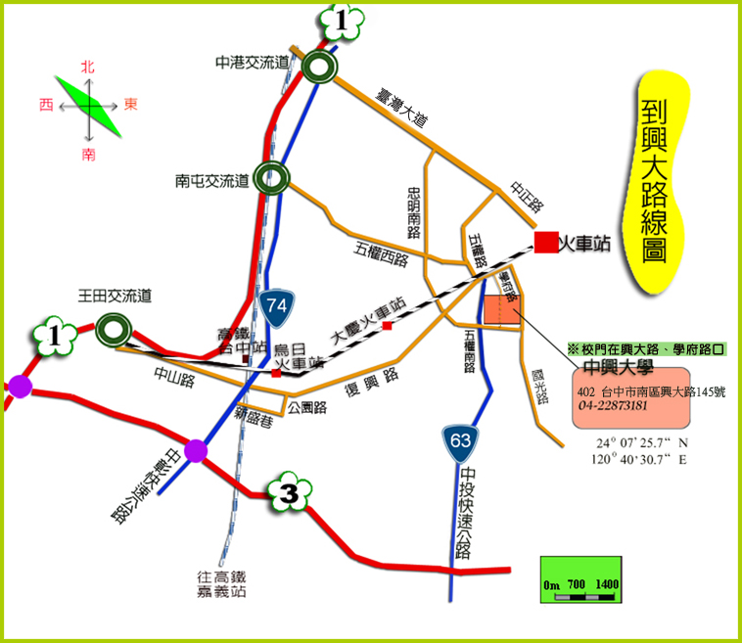
※興大地址：40227臺中市南區興大路145號（校門口位於興大路與學府路交叉口）
※交通接駁資訊：
1.臺中市火車站：
搭乘統聯客運73路、仁友客運52路、臺中客運33、35路到中興大學校門口。
2.高鐵臺中站：
搭乘全航客運158路至中興大學國光路側門下車，臺中客運33路到中興大學校門口；或在高鐵轉搭台鐵(新烏日站)至臺中火車站，再依上述1.方式到興大。
3.計程車：
(1)臺中火車站至興大，車程約10-15分鐘。
(2)高鐵車站至興大，車程約20-30分鐘。

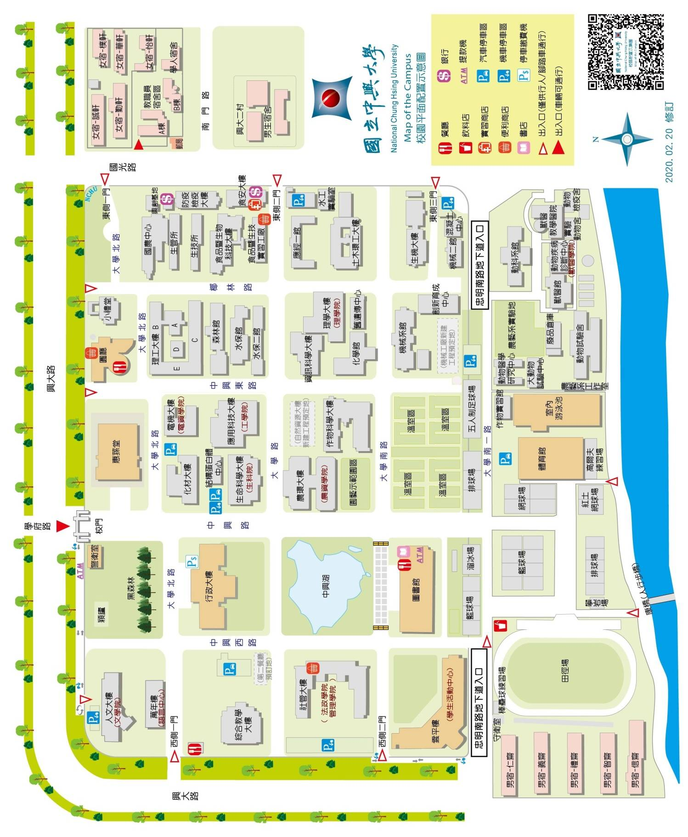
國立中興大學體育館位置圖

